銀 行 代 碼 轉 換 程 式
操 作 手 冊

Document Version：1.1
Date：10/08/2015

History of document updates：
Version | Modified by | Modified at | Modification Description
0.1 | 交換所 | 05/12/2003 | 文件制定
0.2 | 交換所 | 06/02/2003 | 新增記錄檔(log)說明
0.3 | 交換所 | 07/07/2003 | 修改安裝說明
0.4 | 交換所 | 03/17/2005 | 增加ACHP02銀行代碼轉換
0.5 | 交換所 | 07/17/2006 | 增加銀行合併及新莊市農會處理規則
0.6 | 交換所 | 08/22/2006 | 增加農漁會各分部的代碼轉換
0.7 | 交換所 | 10/12/2006 | 增加分行代碼空白的轉換規則
0.8 | 交換所 | 12/07/2006 | 增加ACHP01交易檔內可含(R)退件及ACHP02交易檔內可含(R)回覆授權扣款的轉換規則
0.9 | 交換所 | 04/02/2010 | 增加提回行代號前三碼為825，依原帳號前三碼，轉換成元大商業銀行的轉換規則
1.0 | 交換所 | 04/20/2011 | 「ACHP01銀行代碼轉換」程式產生結果檔時，新增一個包含成功及失敗的檔案
1.1 | 交換所 | 08/10/2011 | 增加新莊區農會提回行代號，舊帳號轉換規則維持不變。

1. 程式安裝及更新 3
2. 程式檔案說明 4
3. 轉換規則說明 5
4. 銀行代碼轉換程式操作流程說明 6
5. 轉換完成產生之檔案 10
6. 錯誤資料檔案格式匯出 11
7. 錯誤原因檢視及修正 12

程式安裝及更新
  - 安裝代碼轉換程式之前，必須先安裝Java 2 Platform, Standard Edition, Runtime Environment(JRE)1.3.1以上版本。JRE請到http://java.sun.com下載。
  - 代碼轉換程式是經由票交所網站http://www.twnch.org.tw →點選【ACH代收代付】→點選【資料下載】→點選【銀行代碼轉換程式】下載，儲存至C:\ACH。

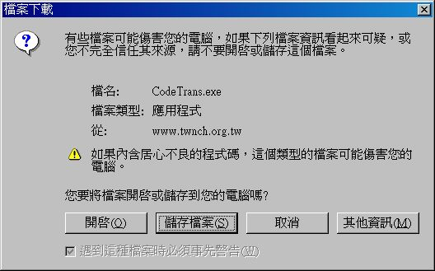
  - 執行C:\ACH\CodeTrans.exe安裝代碼轉換程式。
  - 程式及規則檔不定時更新，必須重新下載及安裝。

程式檔案說明
  - codetrans.jar、mss.jar：程式執行所需Java Class。
  - CodeTrans.rule、CodeTrans_DDA.rule：交換所銀行代碼轉換規則檔。
  - CodeTransMerged.rule、CodeTransMerged_DDA.rule：交換所被合併銀行代碼轉換規則檔。
  - CodeTransCC.rule、CodeTransCC_DDA.rule：交換所農漁會各分部代碼轉換規則檔。
  - CodeTrans.ini、CodeTrans_DDA.ini：程式設定檔，由程式自行產生，請勿修改或刪除。
  - ACHP01銀行代碼轉換.bat：執行ACHP01代碼轉換程式。
  - ACHP02銀行代碼轉換.bat：執行ACHP02代碼轉換程式。

轉換規則說明
銀行使用本程式轉換的檔案規格，須符合「ACH提出電子資料檔（ACHP01）檔案規格」及「ACH代繳授權扣款提出電子資料檔（ACHP02）檔案規格」。本程式僅提供「提回行代號」欄位之轉換，將轉換為相對應之銀行代號。
「提回行代號」欄位之轉換，依下列規則處理：
    - 92年12月起被合併單位，不論分行代碼為何，均會轉換成存續單位銀行代號，如0020013、0550011會轉換成0060567、8080015；提回行代號前三碼為825，不論分行代碼為何，依原慶豐銀行14位帳號前三碼，轉換成元大商業銀行（8060219）總行代號。
    - 提回行代號開頭為9，且前三碼符合財金代碼者，不論分行代碼為何，均會進行轉換。
    - 各農漁會不論其分部代碼為何，均會轉換成該信用部代號。
    - 各提回行代號均可使用財金三碼加上四個零或四個空白來表示，如0080000、9540000、007□□□□、700□□□□，本所將按照轉碼規則進行轉換；除（1）（2）（3）情形外，若分行代碼非為零或空白者，則不進行轉換。
    - 104年10月12日起新莊區農會（財金代碼為904）加入新北市板橋區農會電腦共用中心（財金代碼為928），「提回行代號」可使用9040000、9280000及6060000進行銀行代號轉換。茲因該農會舊帳號(帳號前三碼非為007者為舊帳號)與其他農會帳號轉檔規則相同，故舊帳號勿使用6060000進行銀行代碼轉換，以免轉成錯誤提回行代號，或請直接放置正確提回行代號6060075。
    - ACHP01交易檔內可含(N)提示及(R)退件之資料，ACHP02交易檔內可含(N)授權扣款及(R)回覆授權扣款之資料，本程式均會進行銀行代碼轉換；惟僅針對(N)提示及(N)授權扣款之「提回行代號」欄位進行轉換，至於(R)退件及(R)回覆授權扣款之資料，所有相關欄位將原資料帶回(不轉換(R)退件及(R)回覆授權扣款欄位值)。
    - 交易筆數及金額若有異動時，檔案尾錄的交易總筆數及總金額可以不用修改，轉換程式會自動於轉換產生檔案時計算。

銀行代碼轉換程式操作流程說明
操作流程有四步驟，分述如下：
步驟一：執行銀行代碼轉換程式
請依ACHP01或ACHP02執行安裝目錄內的ACHP01銀行代碼轉換.bat或ACHP02銀行代碼轉換.bat。程式成功執行後，可於視窗標題列看到程式的版本(Ver 1.15)及交換所規則檔版本(Rule:01000331,00991231,01000331)。

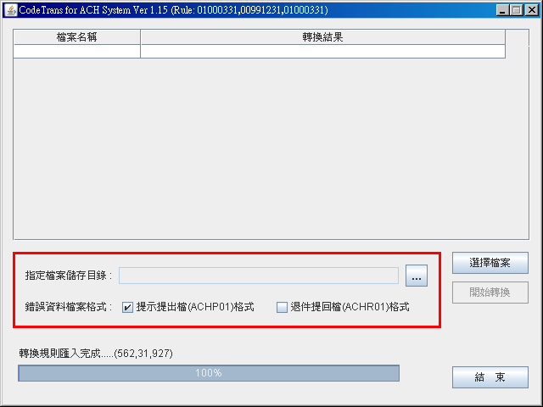

步驟二：選擇交易檔
按選擇檔案的按鈕，在檔案選擇視窗內，選擇所要轉換的交易檔案；如果要選擇多個檔案，可以先按著Ctrl或Shift，再選擇所要的檔案。

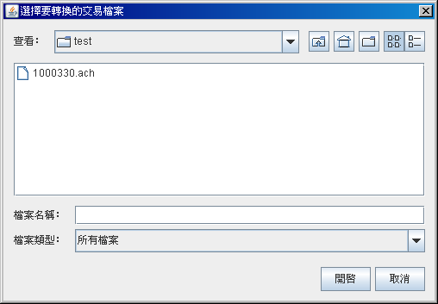

步驟三：指定檔案儲存目錄
點選指定檔案儲存目錄按鈕，選擇檔案儲存目錄，儲存轉換完成所產生的檔案。
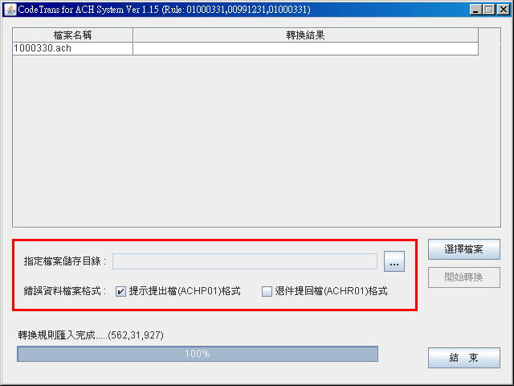

選擇檔案儲存目錄
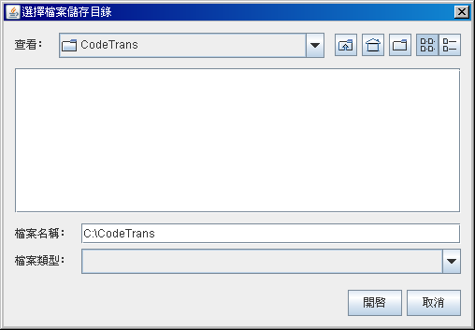
步驟四：開始轉換交易檔案
點選開始轉換，轉換完成後請參考轉換結果欄，會顯示各交易檔案轉換成功及失敗相關訊息。
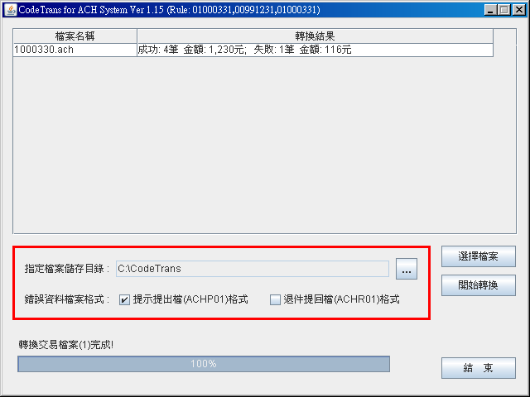

轉換完成產生之檔案
（一）ACHP01產生之檔案
（1）ACHP01提示提出檔（.cur 僅含轉換成功資料）：
原交易檔案名稱加上”.cur”，例如: 00920512.txt.cur，可匯入ACH系統。
（2）錯誤資料記錄檔 (.log)：
原交易檔案名稱加上”. log”，例如: 00920512.txt. log，檔案內記錄無法轉換交易資料的交易序號(P-SEQ)、提回行代號(P-RBANK)、收受者帳號(P-RCLNO) ，全部轉換成功時檔案內容無資料，錯誤修正詳”7.錯誤原因檢視及修正”說明。
（3）ACHP01提示提出檔（.all 含轉換成功及失敗資料）：
（A）原交易檔案名稱加上”.all”，例如: 00920512.txt.all，亦可匯入ACH系統。
（B）全部轉換成功時，檔案內容同下列2.00920512.txt.cur。
※註：ACHP02無此檔案格式。
（4）轉換資料有錯誤時，除產生上述3個檔案外，另新增1個失敗檔案(.P01或.R01)：
原交易檔案名稱加上”.P01”或”.R01”，例如: 00920512.txt.P01或00920512.txt.R01，作業細節詳”6.錯誤資料檔案格式”說明。
（二）ACHP02產生之檔案，除無上述（3）之外，餘同ACHP01。

錯誤資料檔案格式匯出
（1）選擇無法轉換的交易資料，所要匯出的格式
（A）勾選提示提出檔(ACHP01)格式，則會於儲存目錄產生原交易檔案名稱加上”.P01”的檔案(例如: 00920512.txt.P01)。
（B）勾選退件提回檔(ACHR01)格式，則會於儲存目錄產生原交易檔案名稱加上”.R01”的檔案(例如: 00920512.txt.R01)，退件提回檔中的退件理由代號為”91”。
（C）可兩者都選，未勾選時程式預設勾選提示提出檔(ACHP01)格式，會自動於儲存目錄產生原交易檔案名稱加上”.P01”的檔案(例如: 00920512.txt.P01)。
（2）ACHP02操作同ACHP01，但無法轉換的交易資料，僅能勾選提出檔(ACHP02)格式，會於儲存目錄產生以原交易檔案名稱加上”.P02”的檔案(例如: 00920512.txt.P02)。

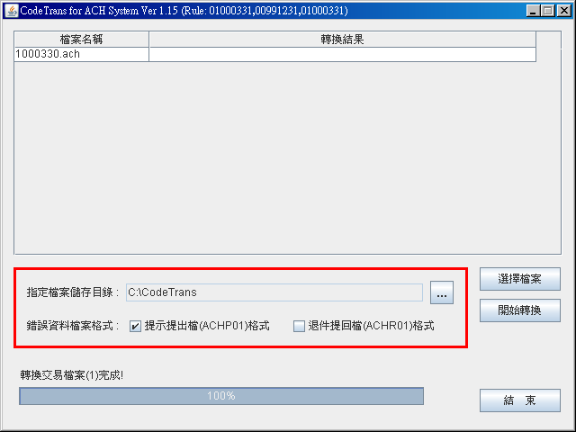

錯誤原因檢視及修正
檢視錯誤原因：
請點選錯誤資料記錄檔 (.log)，例如: 00920512.txt. log，檔案內記錄無法轉換交易資料的交易序號(P-SEQ)、提回行代號(P-RBANK)、收受者帳號(P-RCLNO)，錯誤原因有二：
（1）收受者帳號錯誤：提回行為農、漁會時，無法轉換之錯誤原因為收受者帳號錯誤。
（2）提回行代號錯誤：提回行為農、漁會除外之銀行時，無法轉換之錯誤原因則為提回行代號錯誤。

錯誤原因修正：
請依上述檢視錯誤原因，並加以查證正確資料後據以修改檔案即可。

